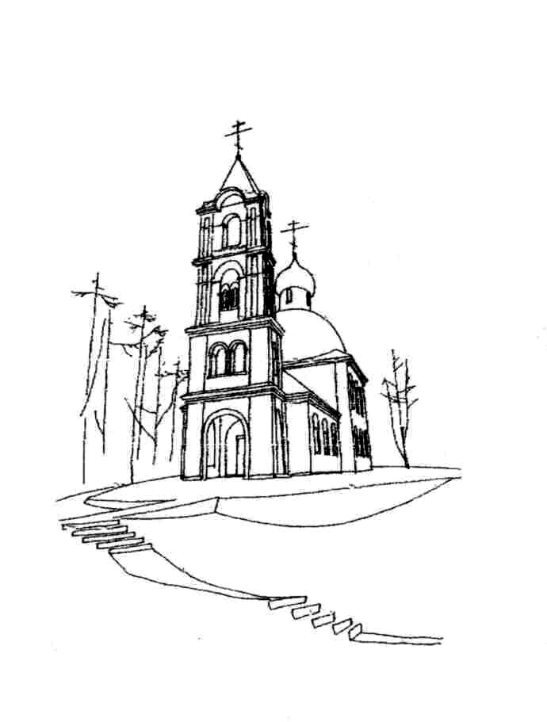 Храм Святителя Николая
(с. Макарово)

Расписание богослужений
на СЕНТЯБРЬ 2015 года

5 сентября  суббота | 7.30  8.00  10.00 | Отдание праздника Успения Пресвятой Богородицы  Исповедь. Часы.  Божественная Литургия  Панихида |  | 20 сентября  воскресенье | 7.30  9.00  17.00 | Предпразднство Рождества Пресвятой Богородицы  Исповедь. Часы.  Божественная Литургия  Всенощное бдение
6 сентября  воскресенье | 7.30  9.00 | Перенесение мощей свт. Московского Петра, всея России чудотворца (1479)  Исповедь. Часы.  Божественная Литургия |  | 21 сентября  понедельник | 8.00  9.00 | РОЖДЕСТВО ПРЕСВЯТОЙ ВЛАДЫЧИЦЫ НАШЕЙ БОГОРОДИЦЫ И ПРИСНОДЕВЫ МАРИИ  Исповедь. Часы.  Божественная Литургия
12 сентября  суббота | 7.30  8.00  10.00 | Обретение мощей блгв. кн. Даниила Московского (1652). Перенесение мощей блгв. вел. кн. Александра Невского (1724).  Исповедь. Часы.  Божественная Литургия  Панихида |  | 26 сентября  суббота | 7.30  8.00  10.00  17.00 | Предпразднство Воздвижения Честного и Животворящего Креста Господня  Исповедь. Часы.  Божественная Литургия  Панихида  Всенощное бдение
13 сентября  воскресенье | 7.30  9.00 | Собор Нижегородских святых.  Собор Саратовских святых.  Исповедь. Часы.  Божественная Литургия |  | 27 сентября  воскресенье | 7.30  9.00 | ВОЗДВИЖЕНИЕ ЧЕСТНОГО И ЖИВОТВОРЯЩЕГО КРЕСТА ГОСПОДНЯ  Исповедь. Часы.  Божественная Литургия
19 сентября  суббота | 7.30  8.00  10.00 | Воспоминание чуда Архистратига Михаила, бывшего в Хонех (Колоссах) (IV)  Исповедь. Часы.  Божественная Литургия  Панихида

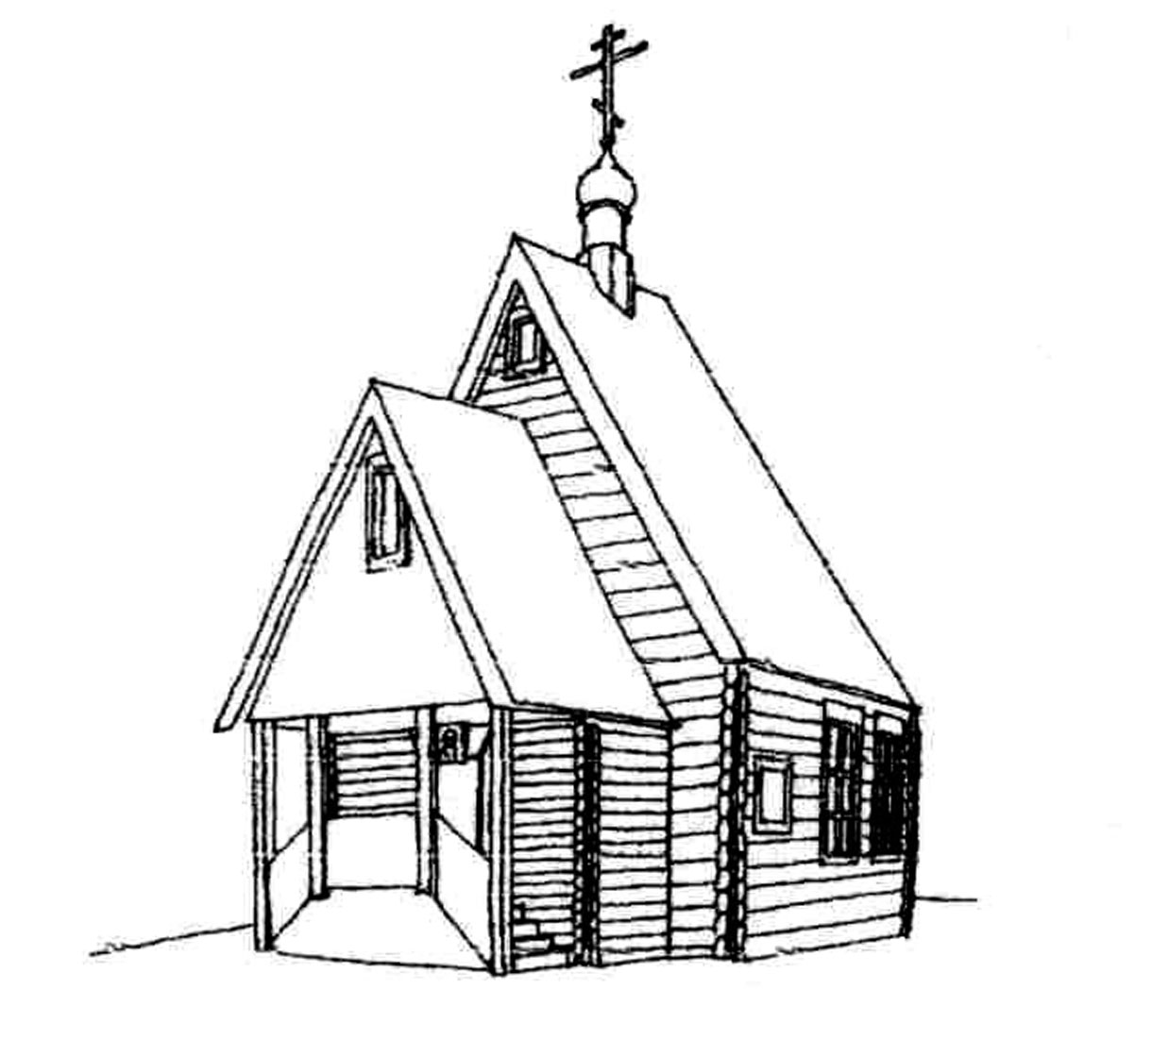Храм Великомученика и Целителя  Пантелеимона  (г.Черноголовка)  Расписание богослужений  на СЕНТЯБРЬ 2015 года |  |  |  | 10 сентября  четверг |  | 18.00 | Всенощное бдение
 |  |  |  | 11 сентября  пятница |  | 7.30  8.00 | Усекновение главы Пророка, Предтечи и Крестителя Господня Иоанна (день постный).  Исповедь. Часы.  Божественная Литургия
 |  |  |  | 12 сентября  суббота |  | 8.00  9.30  18.00 | Обретение мощей блгв. кн. Даниила Московского (1652). Перенесение мощей блгв. вел. кн. Александра Невского (1724).  Утреня. Исповедь. Часы.  Божественная Литургия  Всенощное бдение
1 сентября  вторник | 9.00  18.00 | Донской иконы Божией Матери  Молебен с акафистом. Лития.  Вечернее богослужение
 |  |  |  | 13 сентября  воскресенье |  | 8.00  9.00 | Собор Нижегородских святых.  Собор Саратовских святых.  Исповедь. Часы.  Божественная Литургия
2 сентября  среда | 7.30  8.00 | Прор. Самуила (XI в. до Р.Х.)  Исповедь. Часы.  Божественная Литургия
5 сентября  суббота | 8.00  9.30  18.00 | Отдание праздника Успения Пресвятой Богородицы  Утреня. Исповедь. Часы.  Божественная Литургия  Всенощное бдение |  | 15 сентября  вторник |  | 9.00  18.00 | Прп. Антония (1073) и Феодосия (1074) Печерских  Молебен с акафистом. Лития.  Вечернее богослужение
 |  |  |  | 16 сентября  среда |  | 7.30  8.00 | Прп. Феоктиста, спостника Евфимия Великого (467)  Исповедь. Часы.  Божественная Литургия
6 сентября  воскресенье | 8.00  9.00 | Перенесение мощей свт. Московского Петра, всея России чудотворца (1479)  Исповедь. Часы.  Божественная Литургия
 |  |  |  | 19 сентября  суббота |  | 8.00  9.30  18.00 | Воспоминание чуда Архистратига Михаила, бывшего в Хонех (Колоссах) (IV)  Утреня. Исповедь. Часы.  Божественная Литургия  Всенощное бдение
8 сентября  вторник | 7.30  8.00 | Сретение Владимирской иконы Пресвятой Богородицы  Исповедь. Часы.  Божественная Литургия
20 сентября  воскресенье | 8.00  9.00 | Предпразднство Рождества Пресвятой Богородицы  Исповедь. Часы.  Божественная Литургия |  | 29 сентября  вторник | 9.00  18.00 |  | Вмц. Евфимии (304)  Молебен с акафистом. Лития.  Вечернее богослужение
21 сентября  понедельник | 8.00  9.00 | РОЖДЕСТВО ПРЕСВЯТОЙ ВЛАДЫЧИЦЫ НАШЕЙ БОГОРОДИЦЫ И ПРИСНОДЕВЫ МАРИИ  Исповедь. Часы.  Божественная Литургия |  | 30 сентября  среда | 7.30  8.00 |  | Мцц. Веры, Надежды, Любови  и матери их Софии (ок. 137)  Исповедь. Часы.  Божественная Литургия
22 сентября  вторник | 9.00 | Прп. Иосифа, игумена Волоцкого, чудотворца (1515). Обретение и перенесение мощей свт. Феодосия, архиеп. Черниговского.  Молебен с акафистом. Лития. |  | Каждый день до 19.00 храм вмч. и цел. Пантелеимона открыт для молитвы.  Каждую субботу на месте строительства храма в честь Новомучеников и Исповедников Российских (г. Черноголовка, ул. Центральная (напротив памятника) в 13.30 служится молебен.  По поводу треб (крещение, соборование, венчание, освящение домов) обращаться непосредственно к протоиерею Вячеславу или иерею Андрею до начала и после окончания богослужений.  Или по телефонам:  8(963)770-07-59 (прот. Вячеслав), 8(963)770-00-25 (иер. Андрей)  ДОБРО ПОЖАЛОВАТЬ НА НАШ САЙТ: www.hram-chg.ru
23 сентября  среда | 18.00 | Всенощное бдение
24 сентября  четверг | 7.30  8.00 | Прп. Силуана Афонского (1938)  Исповедь. Часы.  Божественная Литургия
26 сентября  суббота | 8.00  9.30 | Предпразднство Воздвижения Честного и Животворящего Креста Господня  Утреня. Исповедь. Часы.  Божественная Литургия
27 сентября  воскресенье | 8.00  9.30 | ВОЗДВИЖЕНИЕ ЧЕСТНОГО И ЖИВОТВОРЯЩЕГО КРЕСТА ГОСПОДНЯ  Исповедь. Часы.  Божественная Литургия

